МІНІСТЕРСТВО ОСВІТИ І НАУКИ УКРАЇНИ

Національний аерокосмічний університет ім. М. Є. Жуковського

«Харківський авіаційний інститут»

Кафедра комп’ютерних систем, мереж та кібербезпеки

**Лабораторна робота №4**

ОБЧИСЛЕННЯ ІНФОРМАЦІЙНИХ ВТРАТ ПРИ ПЕРЕДАЧІ ПОВІДОМЛЕНЬ ПО ДИСКРЕТНОМУ КАНАЛУ ЗВ'ЯЗКУ З ШУМАМИ

«Теорія інформації та кодування»

(назва дисципліни)

ХАІ.503.525СТ2.20О

Виконали: студенти 2 курсу групи № 000

напряму підготовки (спеціальності)

123-«Комп’ютерні системи та мережі»

(шифр і назва напряму підготовки (спеціальності))

студент

(прізвище й ініціали студента)

студент

(прізвище й ініціали студента)

студент

(прізвище й ініціали студента)

студент

(прізвище й ініціали студента)

Прийняв: к.т.н., доцент_

____________Колісник М.О.___

(посада, науковий ступінь, прізвище й ініціали)

Дата сдачи:

Національна шкала: __________

Кількість балів: _____

Оцінка: ECTS _____

Харків – 2020

**Цель работы:** Освоить методику оценки вычисления информационных потерь при передаче сообщений по дискретному каналу связи с шумами

**Задание 1:**

– Разработать проект для вычисления информационных потерь при передаче сообщений по каналам связи с шумами.

– Выводить на экран результаты следующих вычислений, а именно:

- I(A,B)

- H(A/B)

- H(B/A)

- H(A)

- H(B)

- Пропускную способность канала

**Ход работы**

Задание 1

Математическая поставка задачи:

1. Среднее количество полученной информации

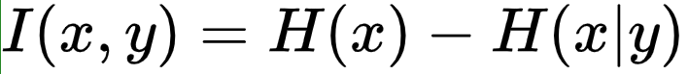

2. Общая условная энтропия

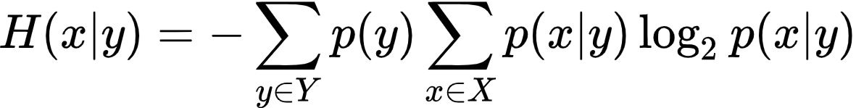

3. Пропускная способность канала

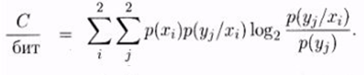

4. Потери в канале связи



5. Биномиальное распределение



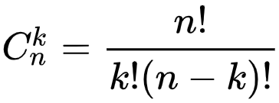 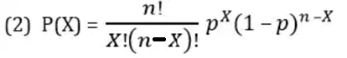

Результаты представлены на рисунке 1

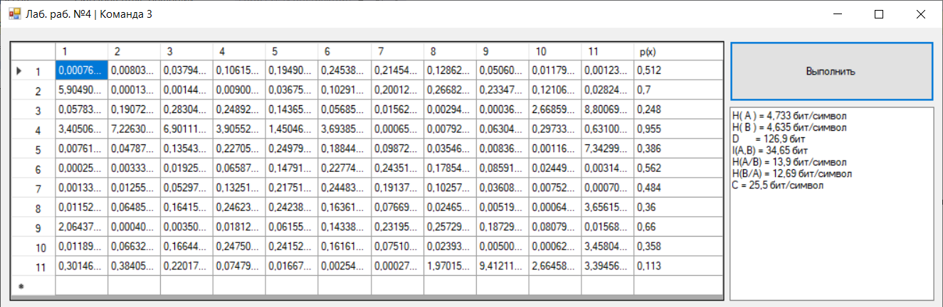

Рисунок 1 – Результаты

История проекта

В начале были поставлены цели:

- поиск необходимых формул для решения задачи;

- поиск алгоритмов;

- распределение ролей в проекте.

Следующим шагом было:

- утверждение формул и набросок методов приложения.

После прохождения предыдущего шага, были выставлены след. задачи:

- написание алгоритмов;

- связывание с графическим интерфейсом.

След. шаг в развитии проекта было: тестирование.

Поле тестирования:

- выполнения отчета и презентации.

Код программы

﻿﻿using System;

using System.Windows.Forms;

namespace lab_02

{

public partial class Form1 : Form

{

private readonly int NUM = 11;

private readonly Random r;

readonly double[] Per = new double[11];

public Form1()

{

InitializeComponent();

r = new Random();

}

private void Form1_Load(object sender, EventArgs e)

{

dataGridView1.RowCount = dataGridView1.ColumnCount = NUM + 1;

for (int i = 0; i < NUM; i++)

{

dataGridView1.Columns[i].HeaderText = (i + 1).ToString();

dataGridView1.Rows[i].HeaderCell.Value = (i + 1).ToString();

dataGridView1.Columns[i].AutoSizeMode = DataGridViewAutoSizeColumnMode.Fill;

}

dataGridView1.Columns[NUM].HeaderText = "p(x)";

for (int i = 0; i < NUM; i++)

{

Per[i] = Math.Round(r.NextDouble(), 3);

for (int j = 0; j < NUM; j++)

{

dataGridView1.Rows[i].Cells[j].Value =

(Fact(NUM - 1) / (Fact(j) * Fact(NUM - 1 - j)))

* Math.Pow(Per[i], j) * Math.Pow(1 - Per[i], NUM - 1 - j);

}

dataGridView1.Rows[i].Cells[NUM].Value = Per[i].ToString();

}

}

private int Fact(int n)

{

if (n <= 1) return 1;

return n * Fact(n - 1);

}

private void button1_Click(object sender, EventArgs e)

{

textBox1.Clear();

double []pX = new double[NUM];

double []pY = new double[NUM];

double HX = 0; // H(A)

double HY = 0; // H(B)

for (int i = 0; i < NUM; i++)

{

double PBj = 0.0;

for (int j = 0; j < NUM; j++)

{

var data1 = dataGridView1.Rows[i].Cells[j].Value;

var data2 = dataGridView1.Rows[j].Cells[i].Value;

pX[i] += Convert.ToDouble(data1);

pY[i] += Convert.ToDouble(data2);

PBj += Per[j] * Convert.ToDouble(data2);

}

HY += PBj * Math.Log(PBj, 2);

HX += Per[i] * Math.Log(Per[i], 2);

}

HX *= -1;

HY *= -1;

double[,] PAB = new double[NUM, NUM]; // P(A / B)

double[,] PBA = new double[NUM, NUM]; // P(B / A)

for (int i = 0; i < NUM; i++)

{

for (int j = 0; j < NUM; j++)

{

var data = dataGridView1.Rows[i].Cells[j].Value;

PAB[i, j] = Convert.ToDouble(data) / pY[j];

PBA[i, j] = Convert.ToDouble(data) / pX[i];

}

}

double HAB = 0, HBA = 0;

double C = 0;

for (int i = 0; i < NUM; i++)

{

double K = 0;

double L = 0;

for (int j = 0; j < NUM; j++)

{

C += pX[i] * PBA[j, i] * Math.Log(PBA[j, i] / pY[j], 2);

var data1 = dataGridView1.Rows[i].Cells[j].Value;

var data2 = dataGridView1.Rows[j].Cells[i].Value;

L += Convert.ToDouble(data1) * Math.Log(Convert.ToDouble(data1), 2);

K += Convert.ToDouble(data2) * Math.Log(Convert.ToDouble(data2), 2);

}

HBA += L * Per[i];

HAB += K * Per[i];

}

C *= -1;

HBA *= -1;

HAB *= -1;

D *= HBA;

double IXY = (NUM - 1) * HX - HBA;

textBox1.AppendText("H( A ) = " + HX.ToString("G4") + " бит/символ" + "\r\n");

textBox1.AppendText("H( B ) = " + HY.ToString("G4") + " бит/символ" + "\r\n");

textBox1.AppendText("D = " + D.ToString("G4") + " бит" + "\r\n");

textBox1.AppendText("I(A,B) = " + IXY.ToString("G4")+ " бит" + "\r\n");

textBox1.AppendText("H(A/B) = " + HAB.ToString("G4")+ " бит/символ" + "\r\n");

textBox1.AppendText("H(B/A) = " + HBA.ToString("G4")+ " бит/символ" + "\r\n");

textBox1.AppendText("C = " + C.ToString("G4")+ " бит/символ" + "\r\n");

}

}

}

**Выводы:**

* В ходе выполнения лабораторной работы освоили методику оценки вычисления информационных потерь при передаче сообщений по дискретному каналу связи с шумами.
* Был использован закон «Биноминального распределения» для распределения символов источника А и В.
* Были разработаны соответствующие алгоритмы для корректного выполнения поставленной задачи.